Горжусь республикой! Государственные символы Республики Татарстан

Флаг Татарста́на, наряду с гербом и гимном, является государственным символом Республики Татарстан, выражающим суверенитет Республики Татарстан, самобытность и традиции народа Татарстана.
«Государственный флаг Республики Татарстан представляет собой прямоугольное полотнище с горизонтальными полосами зелёного, белого и красного цветов.
Цвета Государственного флага Республики Татарстан означают:
*зелёный — зелень весны, цвет ислама, возрождение;
*белый — цвет чистоты;
*красный — зрелость, энергия, сила, жизнь.
По другой версии, зелёный цвет означает этнических татар, проживающих в республике, а красный цвет — русских. Белая полоса символизирует мир и согласие между ними.
Автором флага является народный художник Республики Татарстан, лауреат Государственной премии имени Г. Тукая Тавиль Хазиахметов.
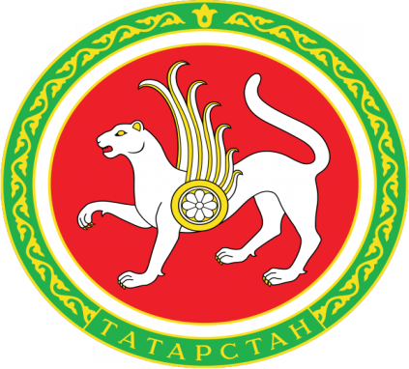
Государственный герб Республики Татарстан представляет собой изображение крылатого барса с круглым щитом на боку, с приподнятой правой передней лапой на фоне диска солнца, помещённого в обрамление из татарского народного орнамента, в основании которого надпись «Татарстан», крылья состоят из семи перьев, розетка на щите состоит из восьми лепестков.
Центральный образ герба — крылатый барс — в древности, у Волжских Булгар божество плодородия, покровитель детей. В гербе РТ барс — покровитель граждан республики и её народа. Барс изображён на фоне красного диска солнца. Солнце — в древности главное божество многих народов. Красное солнце на гербе Татарстана означает доброе знамение, успех, счастье, жизнь. На левом боку барса — круглый щит, означающий правовую, экономическую, силовую защищённость граждан РТ
Цветок астры с чётным количеством лепестков символизирует вечный источник жизни, долголетие.
Приподнятая правая передняя лапа барса — это традиционный геральдический жест, подчёркивающий величие верховной власти. Это означает также начало движения (дела) «шагом правой ноги», доброе начало движения Татарстана по пути обновления. Острые зубы и когти барса означают его способность постоять за себя и за тех, кому он покровительствует, кого защищает. Семь перьев крыльев барса символизируют пространство воздействия покровительствующей силы барса — и на земле, и на небесах. Положение хвоста барса означает хорошее настроение, дружелюбие.
Популярный татарский растительный орнамент и цветок тюльпана олицетворяют пробуждение весенней природы и символизируют возрождение Татарстана.
Три золотых круга охватывают герб на трёх уровнях. Они выражают идею единства, бесконечности и высшего совершенства.
Символические значения цветов: золотой цвет — изящество, красота, богатство земли Татарстана; зелёный цвет — зелень весны, возрождение Татарстана; белый цвет — чистота помыслов граждан Татарстана; красный цвет — зрелость, энергия, сила, жизнь, жизнеспособность Татарстана.
Герб Республики Татарстан утверждает такие общечеловеческие, нравственные ценности, как добро, справедливость, благополучие граждан, дружба между народами, мир и прогресс.
Автором Государственного герба Республики Татарстан является художник-монументалист, член Союза художников Татарстана Риф Загреевич Фахрутдинов.
^{сентябрь,2015 ел. 4 бит}

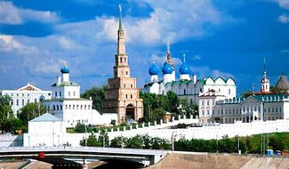

Татарстан Республикасы гимны
( Р. Байтимеров сүз., рус теленә Ф. Пираев тәрҗ., Р. Яхин муз.)
Мәңге яшә, газиз Ватаныбыз,
Халкым тели изге теләкләр!
Гомерлеккә якын туган булып
Яши бездә төрле милләтләр.
Күп гасырлар кичкән чал тарихлы
Данлы илем, үзең бер дастан!
Синдә генә безнең язмышыбыз,
Республикам минем, Татарстан!
Цвети, священная земля моя,
Да будет мирным твой небосвод!
Единый дом у нас, одна семья,
Живет в согласии наш народ.
Богатый мудростью седых веков,
Надеждой, верою ты нам стал,
И пусть хранит тебя моя любовь,
Моя Республика, мой Татарстан

Републикам белән
горурланам!
«Көзге игелек” атнасы кысаларында 13 сентябрь “Республикам белән горурланам” девизы астында узды. Сентябрьнең бу атнасында узучы чаралар ватанпәрвәрлек, үз республикабыз белән горурлану хисләре формалаштыруга юнәлтелде. Төркемебездә шул уңайдан “Туган җирем–Татарстан” дигән белем бирү эшчәнлеге уздырдык. Балаларны республикабызның гербы, әләме гимны һәм президенты Рөстәм Миңнеханов белән таныштырдык. Республикабызның башкаласы Казан турында сөйләдек. Татарстанның әләмен кисеп ябыштырдык.
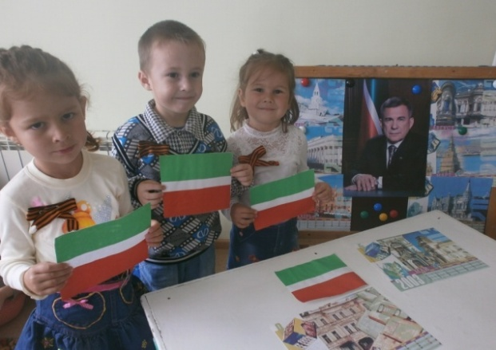

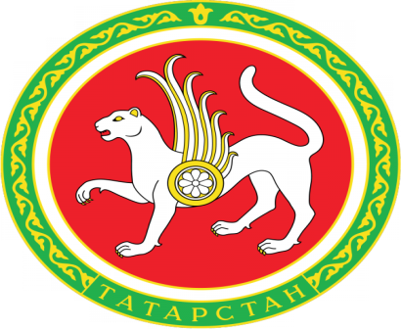
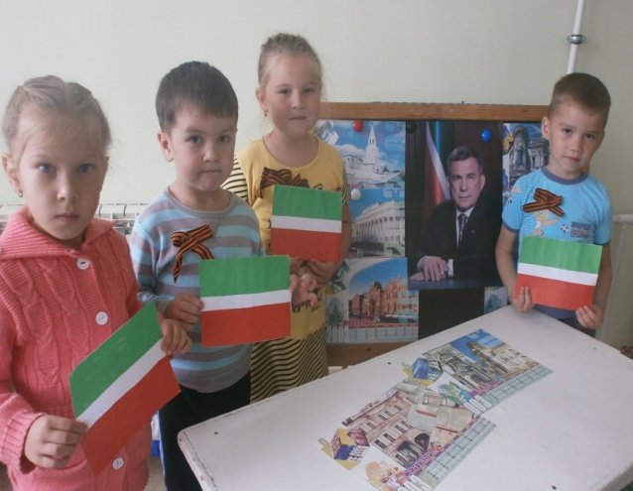
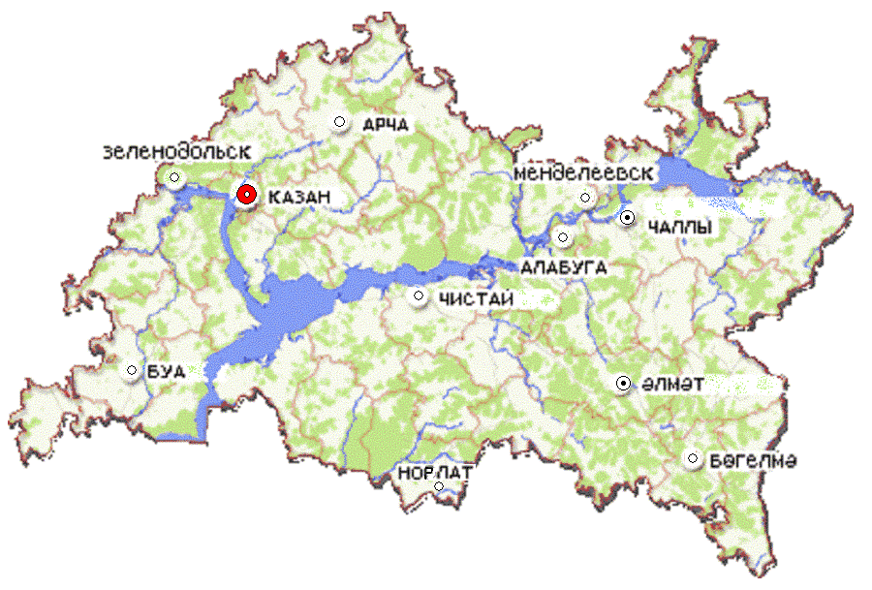Шәфка тьлелек визиты

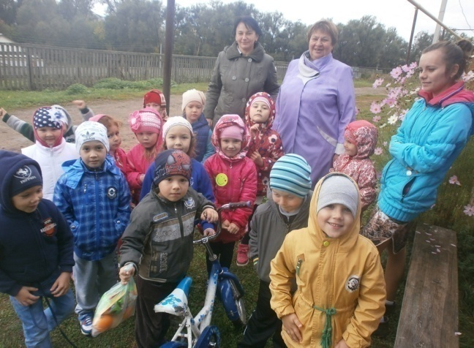
Надирның өенә барып хәлен белеп кайттык.

Сентябрь, 2015 ел, 3 бит
Көзге игелекле гамәлләр
атналыгы
Республика күләмендә 7 сентябрдә “Көзге игелек атнасы” старт алды. Бу акциядә безнең “Гөлчәчәк” балалар бакчасы да актив катнашты.
“Эшкә бергә тотыныйк!”
экология дәресе
Атна балаларны табигатьне саклау эшчәнлегенә җәлеп итәргә тиешле Бөтенроссия экология дәресеннән башланды. Зурлар төркемендә 7 сентябрьдә “Табигатьне саклап калыйк!” дигән экологик шөгыль уздырдык. Эшчәнлек барышында балаларның урман турында күзаллауларын киңәйтүне, урманда үз-үзеңне ничек тотарга икәнен җиткезүне максат итеп куйдык.

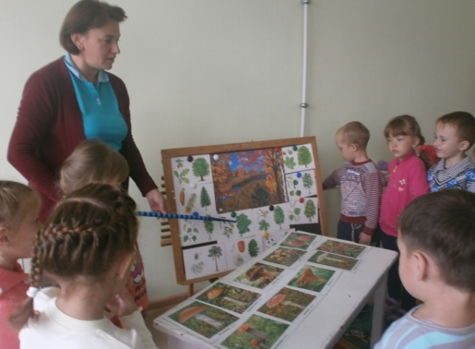

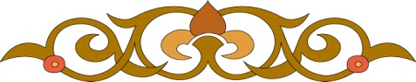

“Спорт сөюче Татарстан”
10 сентябрьдә республикабызда“Спорт сөюче Татарстан” дигән спорт һәм физкультура-сәламәтләндерү чаралары оештырылды. Бакчабызда “Сәламәтлек көне” үткәрдек. Балалар эстафета уеннары уйнадылар, йөгерделәр, төрле спорт җиһазлары белән күнегүләр ясадылар. Бу чарада төп игътибарны балаларның сәламәтлекләрен ныгытуга һәм спорт белән шөгыльләнүгә кызыксыну уятуга бирдек.

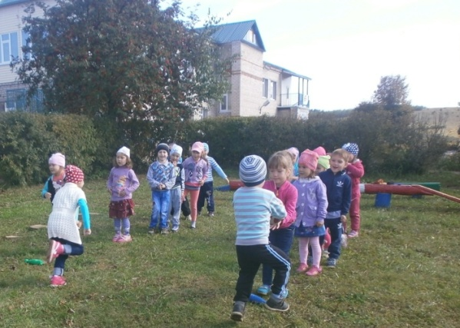

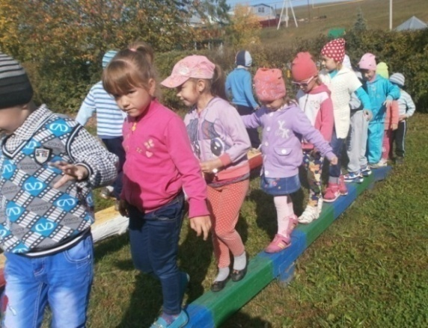
Шәфкатьлелек визиты
Игелекле эшләр эстафетасын “Шәфкатьлелек визиты” акциясе дәвам итте. Бу көнне мәктәп укучылары сугыш һәм хезмәт ветераннары, ялгыз яшәүче өлкәннәр һәм инвалидларның хәлләрен белде, хуҗалык эшләрендә булышты, үз авылларын, мәктәпләрен төзекләндерүдә катнашты. Безне төркемебезнең балалары да игелекле эшләр эстафетасына үз өлешләрен керттеләр. Күп еллар балалар бакчасында няня булып эшләп, лаеклы ялга чыккан, олы яшьтәге Суфия апаның һәм төркебезгә йөрүче, сырхауханәдә ятып чыккан Хабибуллин Надирның хәлен белеп кайттык. Суфия апага матур кәгазьдән ясалган чәчәк, Надирга тәмле күчтәнәчләр бүләк иттек.

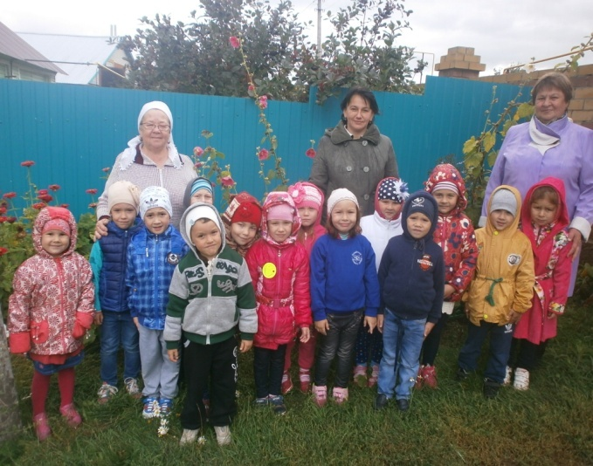
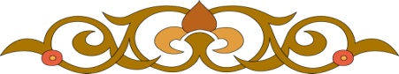
Сентябрь, 2015 ел,
Сентябрь аеның истәлекле даталары.
1 сентябрь -Белем көне
8 сентябрь –Бөтендөнья укый-яза белү көне.
21сентябрь -Халыкара Тынычлык көне.
22 сентябрь- Бөтендөнья автомобильләр көне.
27 сентябрь-Бөтендөнья туризм көне.
27 сентябрь- Мәктәпкәчә белем һәм тәрбия бирүчеләр көне.
Көзге бакчага сәяхәт. Сентябрьдә барлык белем бирү эшчәнлеге “Көз” темасы буенча оештырыла. Балаларны яшелчәләр һәм җиләк-җимешләр белән, усемлекләрдәге һәм табигатьтәге сезонлы үзгәрешләр, көз көне башкарыла тоган эшләр белән таныштырабыз. Төре һәм төре булмаган табигать күренешләрен күзәтәбез, алардагы бәйләнешләрне күрә белергә өйрәтәбез .
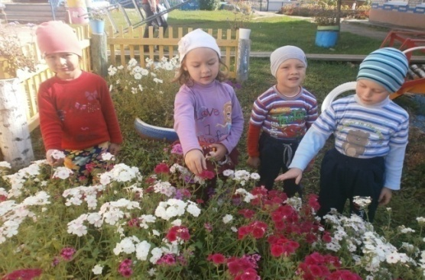
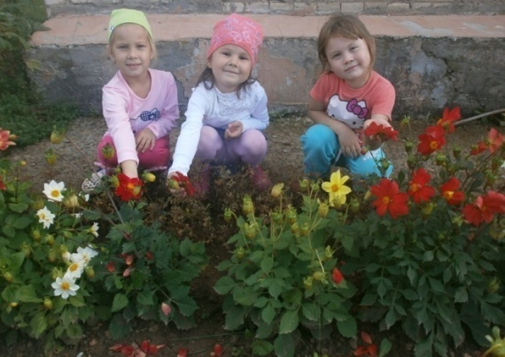

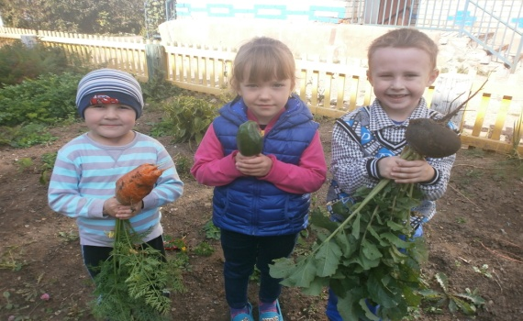
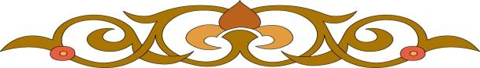
Ата-аналар җыелышы.
17 сентябрьдә төркемебездә әти-әниләр җыелышы булып узды. Җыелышта әти-әниләрне яңа уку елына куелган максатлар, төркемдәге үзгәрешләр белән таныштырдык, яңа әти-әниләр комитетын сайладык.
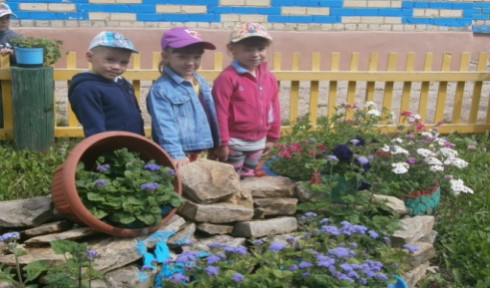
Нация кроссы яки
Бөтенроссия Йөгерүче көне.
27 сентябрьдә Биектау район үзәгендә Йөгерүче көне уздырылды. Безнең коллективтан йөгерүче көнендә Шарипова Райхана, Мингазова Альбина, Галимзянова Ләйсән, Халитова Алсу катнаштылар.

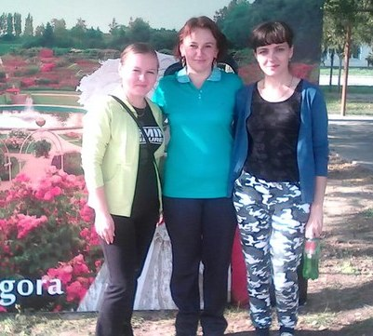

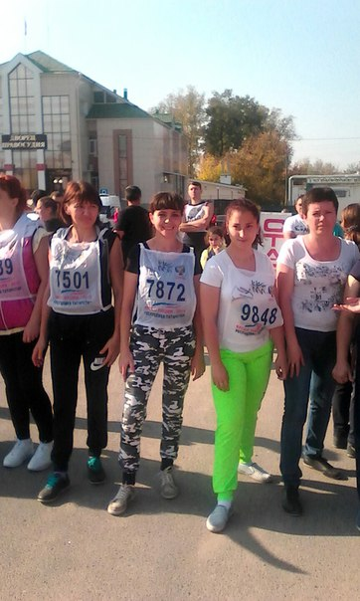

Материалларны әзерләделәр: тәрбиячеләр Халитова А.Р, Шамгулова Г.Т.

